D E C L A R A Ț I E

Subsemnatul(a), _____CIOCAN DRAGOS CONSTANTIN________________, absolvent(ă) al/a Facultății de Informatică, învăţământ cu frecvenţă / învățământ la distanță, număr matricol __310910401RSL171072__, email _ciocan.dragos13@gmail.com_, studii universitare de licenţă, specializarea ___ROMÂNĂ__________ declar următoarele:

ATENŢIE: SE BIFEAZA O SINGURĂ VARIANTĂ!

☑ Sunt de acord cu înregistrarea audio / video a examenelor de finalizare a studiilor (licență) pe care urmează să le susţin în sesiunea iulie 2020 (art. 1, alin. 1 din Ordinul MEC nr. 4206 din 6 mai 2020, respectiv art. 7 din Procedură privind organizarea și desfășurarea online a examenelor de licență, diplomă, disertație și absolvire pentru perioada stării de urgență și a eventualelor consecințe care decurg din aceasta, aprobată în Şedinţa Senatului din 30 aprilie 2020)
☑ Nu sunt de acord cu înregistrarea audio / video a examenelor pe care urmează să le susţin în sesiunea iulie 2020.

Am luat la cunoștință de faptul că, în situaţia în care nu îmi exprim acordul cu privire la înregistrarea audio/video a examenelor, evaluarea se va amâna pentru prima sesiune în care va fi permisă activitatea în sistem „faţă în faţă”.

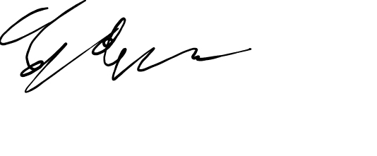
Data__25.06.2020_______ Semnătura

Prin semnarea declaraţiei, beneficiarul îşi dă acordul cu privire la stocarea, utilizarea, prelucrarea şi portarea datelor personale, de către Universitatea „Alexandru Ioan Cuza” din Iaşi, în scop contractual în vederea derulării studiilor universitare, respectiv pentru exercitarea de către operator a unor interese legitime, prevăzute de lege cum ar fi: transmiterea informaţiilor, conform legii, altor entităţi, respectiv prelucrarea acestor date de către entităţi.
Declar pe proprie răspundere că am luat la cunoştinţă de prevederile Regulamentului (UE) 2016/679 privind protecţia persoanelor fizice în ceea ce priveşte prelucrarea datelor cu caracter personal şi privind libera circulaţie a acestor date şi de abrogare a Directivei 95/46/CE (Regulamentul general privind protecţia datelor) şi declar că sunt de acord ca datele mele personale să fie stocate, utilizate, prelucrate şi portate.

